# 修改：

自動顯示原值, [擔保品代號1] [擔保品代號2][擔保品編號][原擔保品編號][擔保品類別][地區別]不可修改, 其他欄位可修改

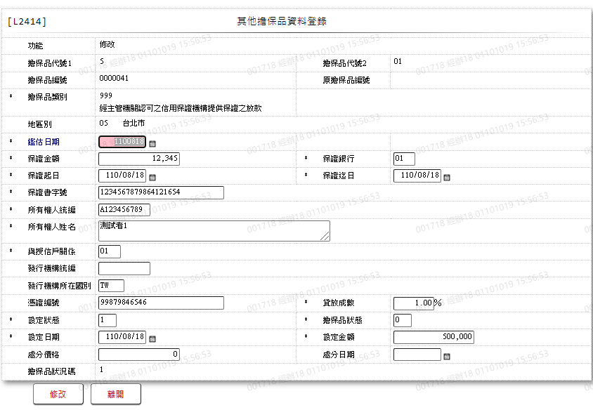

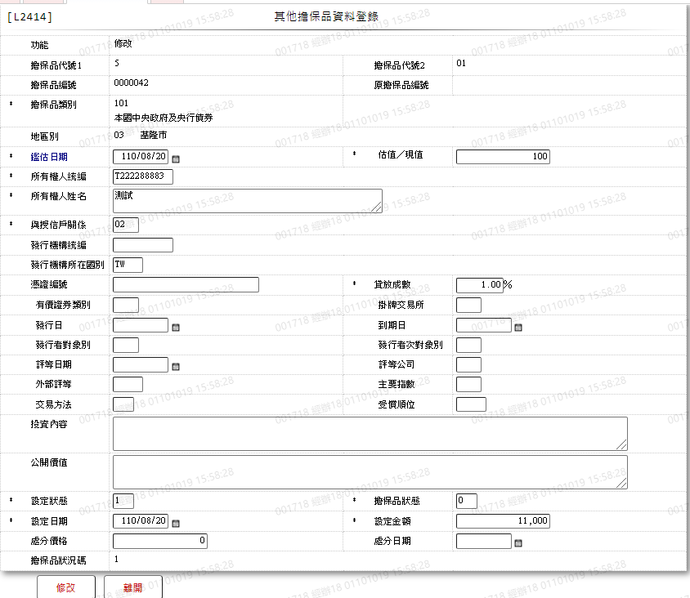

1. 鑑估日期
2. 估值／現值
3. 保證金額
4. 保證銀行
5. 保證起日
6. 保證迄日
7. 保證書字號
8. 所有權人統編
9. 所有權人姓名
10. 與授信戶關係
11. 發行機構統編
12. 發行機構所在國別
13. 憑證編號
14. 貸放成數
15. 有價證券類別
16. 掛牌交易所
17. 發行日
18. 到期日
19. 發行者對象別
20. 發行者次對象別
21. 評等日期
22. 評等公司
23. 外部評等
24. 主要指數
25. 交易方法
26. 受償順位
27. 投資內容
28. 公開價值
29. 設定狀態
30. 擔保品狀態
31. 設定日期
32. 設定金額
33. 處分價格
34. 處分日期
35. 擔保品狀況碼